砧板上的孩子

屈颖妍 [有理儿有面](javascript:void(0);)

**有理儿有面**

微信号 youli-youmian

功能介绍 你说是不是

2020-10-05[原文](https://mp.weixin.qq.com/s?__biz=Mzg3MjEyMTYyNg==&mid=2247513731&idx=2&sn=42b0cf79d7d895d87af034f2ecf23fb7&chksm=cef6e2f6f9816be02405b511c709b479253d0933ac581d57f0ed6c7a79feef7925b47a95dcad&scene=27#wechat_redirect&cpage=60) 发表于

收录于合集





**全文共1069字，图片1张，预计阅读时间为3分钟。**

**文章发于“有理儿有面”（youli-youmian），欢迎大家在朋友圈和微信群转发。**

**公众号及其他平台转载请在后台留言。**



▼

本文作者：屈颖妍，香港知名专栏作家。

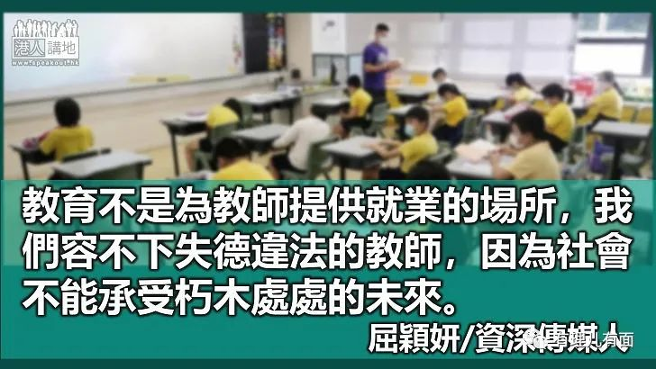

一间公司、一个机构、一位上司，如果收到匿名投诉信，除了查明投诉内容，大家最大力度做的事，肯定是找出告密者。

那是人性。因为当事人一定想知：谁笃我背脊？老细必定想问：谁把丑闻揭发？连旁边的花生友都想八卦：到底谁如此大胆告密？

于是，家长投诉教师，第一个遭殃的，肯定是投诉人在学校念书的孩子。我敢说任何学校的校长收到家长对老师的投诉，第一个反应必定是：“这是哪个班谁的家长？”

这就能解释，为什么那么多教师出问题，家长一般都选择哑忍，因为肉随砧板上，孩子是人家手上的人质，就算投诉也只敢匿名。

要解决这种匿名笃灰或者沉默哑忍的现状，最好的办法，就是由教育局主动把问题和污垢找出来，置于阳光下。

然而，当“803基金”申请司法覆核，要求教育局公开专业失德的教师姓名、涉事校名及案件细节时，教育局长杨润雄却回应说：“现有的投诉机制已经有足够保障”，我惊讶，更要追问：“是给谁的保障？”

一个教师犯了法，在暴动现场被捕了，保释后，他/她仍可安然回校继续教学，校长顶多给他/她发封警告信，但他/她的名字不会被公布，他/她犯的罪行没人能过问，然后他/她继续贴身教你的孩子。请问局长，这种做法，到底是保障犯罪老师？还是保障无辜学子？

教育局长解释不公开老师名字及校名的原因，是：“希望在学校和局方的帮助下该教师可作出改善，给对方一个机会做好工作。”

改善？发一封警告信就会改善？

当一个老师在脸书骂完“黑警死全家”，校长警告后相劝，教师承诺不会再犯后，请问，教育局你有什么机制担保这个老师关起课室门不会向学生再说同样的话？灌输类似思想？

至于“给教师一个机会”的说法就更得人惊了，教育绝不是给犯错老师更生的地方，学校更不应拿孩子的脑袋来“较飞”。教师干的是灵魂铸造工程，跟任何建屋造桥的要求一样，不能错，不能姑息，更没有“俾机会”这回事，因为一粒螺丝坏了，会塌桥的、会死人的、会祸延一世的。

一个学位教师的起薪点约3万，小学学位教师顶薪有7万3，中学学位教师顶薪可达9万7。为什么入读教育大学的成绩要求几乎是八大中最低，但毕业出来的待遇却比许多专业都高？那是因为，这份工对你有学术及教学能力以外的道德要求。

教师不是“混口饭吃”的职业，教育不是为教师提供就业机会的场所，“作育英才”四个字是沉重的社会责任，我们容不下失德违法的教师，因为社会不能承受朽木处处的未来。

**本文转自《港人讲地》**

**原图：新华社**





**关注公众号：**

**有理儿有面**

**理   性｜   揭   秘｜   探   讨**







### 精选留言

用户设置不下载评论